題號 | 說明
Ctrl + A : 全選
Ctrl + C : 複製
Ctrl + V : 貼上
Ctrl + X : 剪下
F4 : 重複上一個動作
F9 : 重新整理
Ctrl + Shift + F9: 取消超連結
Alt + F9 : 切換到功能變數模式
按住 ALT : 可以選取 “矩形” 區域
配合 shift 鍵，可以選取連續區域的資料
配合 Ctrl 鍵，可以選取不連續區域的資料

建議 | 看不到全型空格    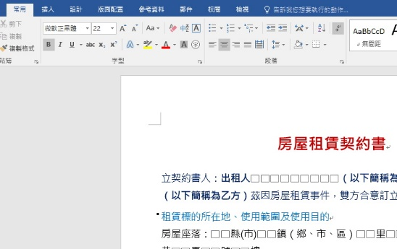  建議養成習慣  將此切換成  【顯示】
1-02-1 | 框選時不要包含 館  
1-06  空白區域  取代為  定位點 | 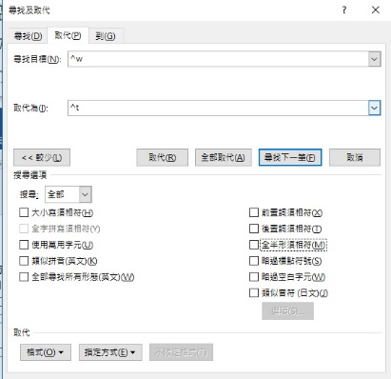  勾消  定位點  空白區域
1-08 | 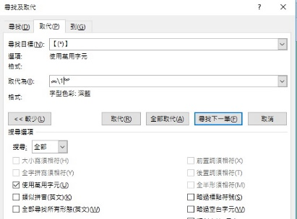  勾選  ︽\1︾  第一個括弧內的資料  設定成 深藍色  [(*)]
110 | 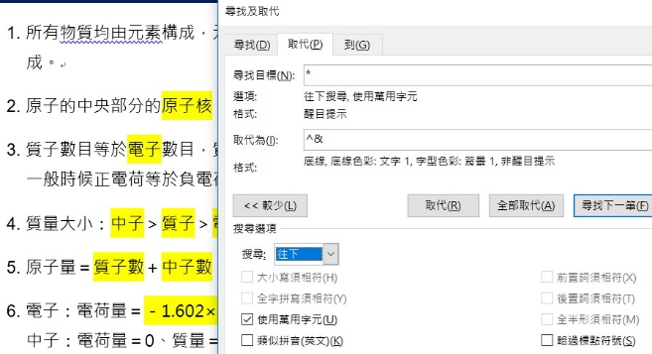  往下找  將找到的資料  設定相關格式  所有醒目提示的資料
2-02-1-4 | 套用第二組第三組後如果還是看到定位符號  麻煩點到編號  按滑鼠右鍵  調整清單縮排  設定為 間距  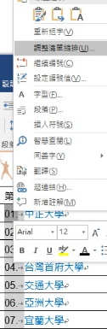  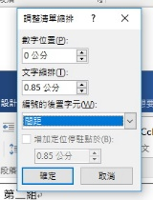  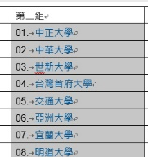
306 | 全部做完， 存檔前再檢查一次  第一小題 ”群組” 的位置是不是 水平置中， 垂直置中
308-1 |   點選矩形圖案的技巧  1.  游標移到邊框，出現此形狀  再按下滑鼠左鍵點選到矩形圖案  2. 利用 【常用 / 選取 / 選取窗格 / 圓角矩形 】  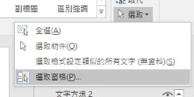  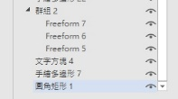
402 | Alt+F9: 切換功能變數模式 (複製/貼上 時， 只要貼文字就好)  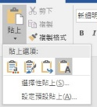  Ctrl+Shift+F9 : 取消超連結  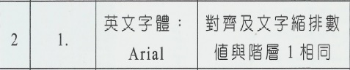  查看第一階  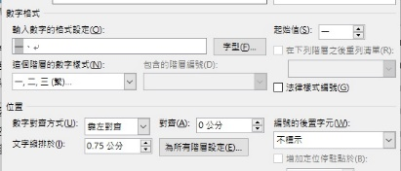  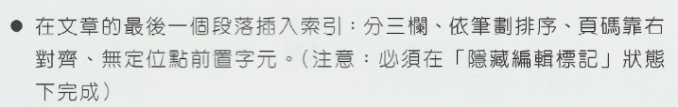  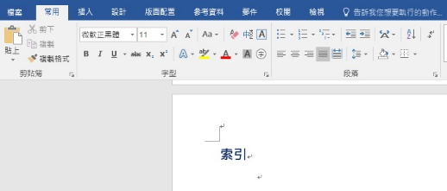
404  取代 | 尋找目標:  ^g : 圖片  ^p: 段落標記  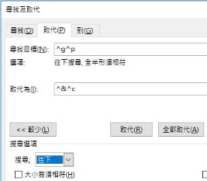  取代為:  ^& : 尋找文字  ^p: 剪貼簿
406 | 版面配置 : 套用到整份文件要先設定， 再去設定頁尾

